**GELELEKTROPHORESE**

Die Agarose-Gelelektrophorese ist eine Methode zur Auftrennung von **DNA**. Die **DNA**-Fragmente werden nach ihrer Größe in der Gelmatrix getrennt.

**Prinzip der Gelelektrophorese**

Das Prinzip: Man löst **Agarose** in **Elektrophorese**puffer. Dies funktioniert nur unter Erhitzen (z. B. in der Mikrowelle). Daraus gießt man ein Agarosegel, in dem Taschen für den Probenauftrag ausgespart werden.

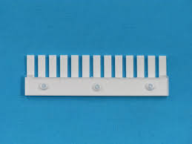

Agarose ist ein hochreines Polymer aus Zuckermolekülen, das aus Rotalgen gewonnen wird. Es ist mit dem zum Andicken von Nährsubstraten verwendeten Agar-Agar chemisch eng verwandt. Die Agaroselösung wird in eine Form gegossen, und nach dem Erstarren entsteht ein flaches halbfestes Gel mit kleinen Vertiefungen, in die man die DNA-Proben einfüllen kann.

Die feste Agarose besitzt eine netzähnliche Struktur mit gleichmäßigen molekularen Hohlräumen („Molekularsieb“). Je nach Konzentration der Agarose sind diese Hohlräume unterschiedlich groß.

MERKE

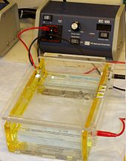**DNA** trägt eine negative Ladung.

Die negativ geladenen **DNA**-Moleküle wandern abhängig von ihrer Größe mit konstanter Geschwindigkeit zur Anode (+). Größere Moleküle werden durch die Poren der Netzstruktur abgebremst und wandern dadurch langsamer im elektrischen Feld als kleinere Moleküle.

[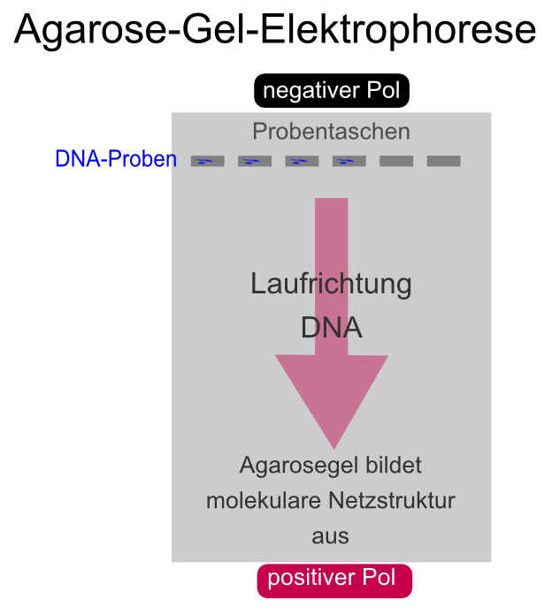](https://www.abiweb.de/assets/courses/media/agarosegelelektrophorese-print.png)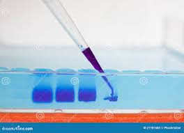

**Gellauf**

**DNA** hat die ungünstige Eigenschaft, dass sie für unser Auge nicht zu erkennen ist. Farblose Lösungen und unsichtbare Fragmente sind die Folge.

Deshalb versetzt man die DNA-Proben mit Ladepuffer, der Bromphenolblau als Farbstoff enthält. Dies zeigt einem die Lauffront an, damit die **DNA**-Moleküle nicht aus dem Gel herauswandern. (Foto unten links)

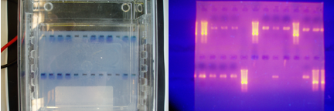

Rechts: Foto desselben Gels nach dem Gellauf. Die **DNA** wird mit **Ethidiumbromid** und **UV-Licht** sichtbar gemacht.

Warum benötigt man Ethidiumbromid? Wie funktioniert es?

Das Ethidiumbromid (EtBr, Achtung: karzinogen! Immer Handschuhe tragen, wenn mit Ethidiumbromid gearbeitet wird!) lagert sich in die Doppelhelixstruktur der DNA ein (es „interkaliert“ in den aromatischen Ringsystemen der **Nukleotid**e) und leuchtet bei Anregung durch UV-Licht orange.

Dadurch werden die DNA-Moleküle sichtbar!